Blog项目

一直报 can’t import xxxx(对象)

已解决，问题原因在model里__init__()依旧存在，而框架混淆了model里的init()和外部应用的init()

.................................................................................

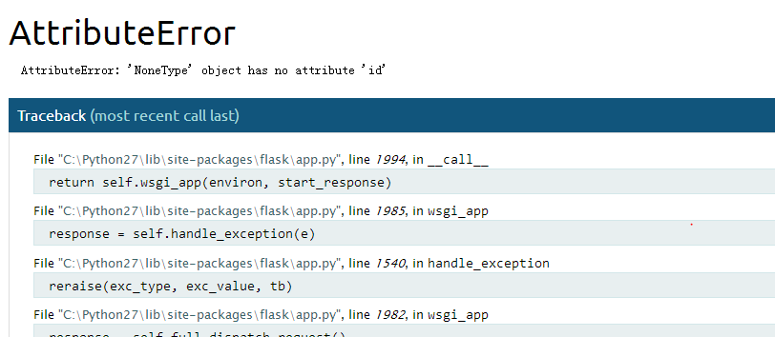

一直报上图错误 ， 解决方案如下，对象为空造成的

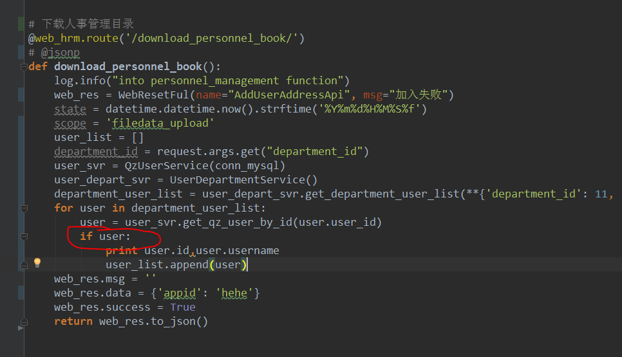

1. pycharm红线的问题
2. 可能由于没有把项目关联上
3. 可能没有引入相关模块
4. 并没有引用，我所指向的包

解决问题的方法, 原因是在，因为优先引用的包里引用了，同名的包，导致本包没有被指向到

添加中文注释一直报错:

可能是utf-8没有加



‘url_for’的添加，

有的时候黄色高亮并不代表不能执行

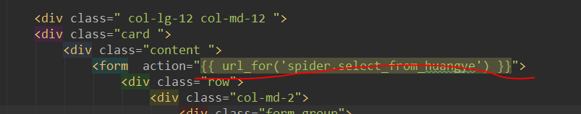

1. 包总是引入不到

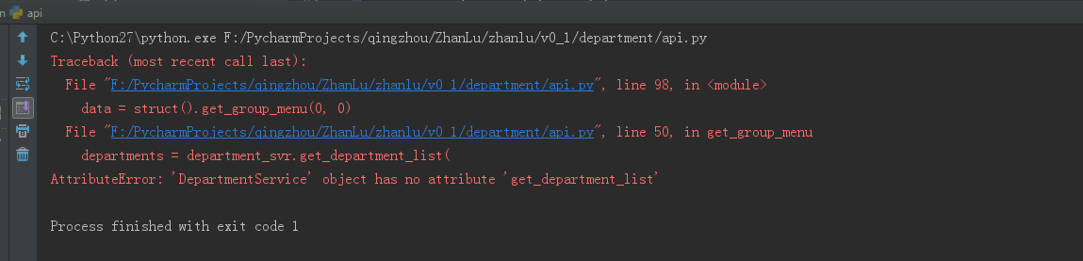

需要用的包明显存在却总是引入不到，问题出在配置文件，全局变量并没有加上

3.



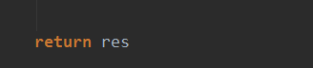

返回一个参数，但请求中却需要获得两个参数，会报

这样的问题

看清楚是列表而不是字典

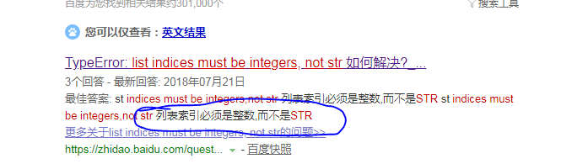

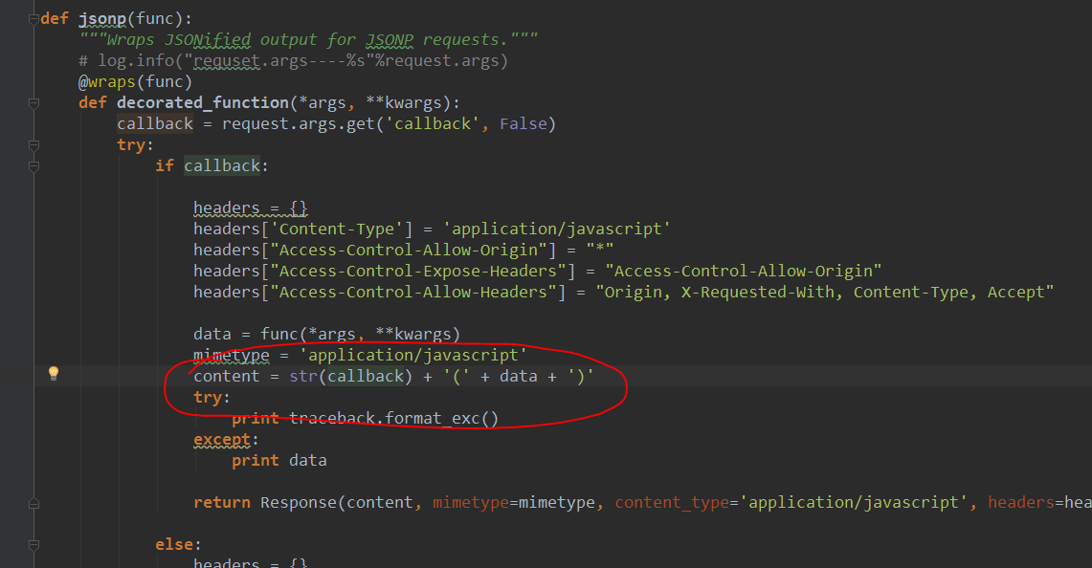

@jsonp 报这个错，是 在条件语句中没有完全堵住

在本地测试的时候，明明配置正确, 但会遇到404 not found的问题，原因是可能开了其他服务

Mysql.socket (111)

这种类型的错误 解决方法是1 备份（mv）mysql.socket 和mysql.socket.lock这两个文件

再重启服务 service mysqld restart

然后就可以直接登录了

Supviser socket no found 解决方法

